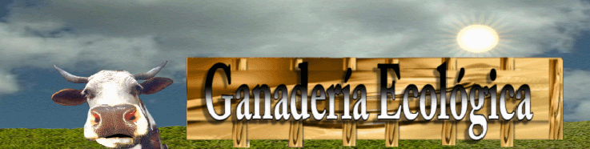

INTRODUCCION

El aspecto alimenticio en los sistemas de producción ganadera ecológica, es tal vez el de mayor importancia en nuestro medio tropical, ya que depende de muchas variables de tipo ambiental que inciden directamente sobre la oferta de alimentos necesarios para la dieta de los ganados. Del factor clima depende la producción de forrajes, que es la principal y la más económica fuente de la alimentación de los animales en nuestro medio.

ANATOMIA Y FISIOLOGIA DIGESTIVA DE LOS BOVINOS

Los rumiantes se caracterizan por su capacidad para alimentarse de pasto o forraje. Esta característica se basa en la posibilidad de poder degradar los hidratos de carbono estructurales del forraje, como celulosa, hemicelulosa y pectina, muy poco digestibles para las especies de estómago simple o no- rumiantes. Basada en esta diferencia fundamental, la fisiología digestiva del rumiante adquiere características particulares. La degradación del alimento se realiza mayoritariamente
por digestión fermentativa y no por acción de enzimas digestivas, y los procesos fermentativos los realizan diferentes tipos de microorganismos a los que el rumiante aloja en sus divertículos estomacales (DE). Por esta razón tenemos que tener presente que al alimentar a los rumiantes primero estamos alimentando a los microorganismos rúmiales, y que para su buen desarrollo tiene que haber un medio ruminal favorable para ello. De esta forma hay una simbiosis entre las bacterias y el animal.

Esta digestión fermentativa, si bien favorece al rumiante al permitirle degradar hidratos de carbono estructurales, también afecta la digestión de todos los demás componentes de la dieta, expuestos a los mismos procesos fermentativos, sin que esto represente siempre una ventaja desde el punto de vista del mejor aprovechamiento del alimento.

En un rumiante adulto los divertículos estomacales pueden llegar a ocupar hasta el 75 % de la cavidad abdominal y junto con su contenido representa alrededor del 30 % del peso vivo del animal. Se divide en cuatro cavidades:
el retículo (red o redecilla), el rumen

CENTRO DE FORMACION AGROINDUSTRIAL –CEFA
INSTRUCTOR: BENICIO CUBILLOS QUINTERO. MV
Email: benicubillos@misena.edu.co Página 1

(Panza), el omaso (librillo) y el abomaso (cuajar). Solo este último es glandular y funcionalmente análogo al estómago del no-rumiante, mientras que los anteriores están cubiertos por un epitelio queratinizado y carecen de glándulas.

RETICULO

Toma su nombre de la disposición en forma de red de los pliegues de su mucosa y está situado cranealmente y en contacto con el diafragma, comunicándose con el rumen a través del pliegue retículo-ruminal que los convierte en una sola unidad funcional (retículo-rumen).

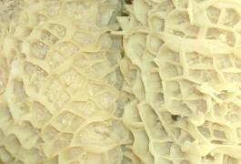

RUMEN

El rumen es el compartimiento más voluminoso y está en contacto con la pared abdominal izquierda. La superficie visceral presenta surcos que
se corresponden con proyecciones
Internas llamadas pilares. Los surcos longitudinales derecho e izquierdo lo dividen en los sacos dorsal y ventral. El surco craneal separa el saco ciego cráneo-dorsal del cráneo-ventral. Por último el surco caudal junto a los surcos coronarios dorsal y ventral delimitan los sacos ciegos caudo-dorsal y caudo-ventral. La mucosa del rumen presenta papilas digitiformes cuyo tamaño y grado de queratinización dependen del estímulo provocado por el tipo de dieta que está consumiendo el rumiante.

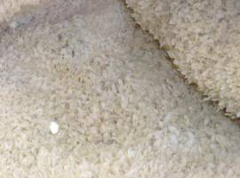

OMASO

Se ubica a la derecha de la red y posee forma esférica. Se comunica con la red por el esfínter retículo-omasal y con el abomaso por el esfínter omaso- abomasal. Presenta dos partes claramente diferenciadas, el cuerpo y el
Canal omasal. El cuerpo es ocupado

CENTRO DE FORMACION AGROINDUSTRIAL –CEFA
INSTRUCTOR: BENICIO CUBILLOS QUINTERO. MV
Email: benicubillos@misena.edu.co Página 2

por un número variables de hojas o láminas, que insertadas en la curvatura mayor del omaso dirigen su borde libre hacia el canal del omaso, que se encuentra en su curvatura menor y comunica ambos esfínteres.

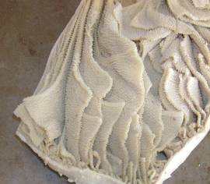

ABOMASO

Se ubica a la derecha y ventralmente en la cavidad abdominal, tiene forma de saco alargado con un extremo ciego denominado fundus y un extremo pilórico que desemboca en el duodeno. La mucosa es de tipo glandular y en el fundus presenta pliegues que aumentan su superficie.

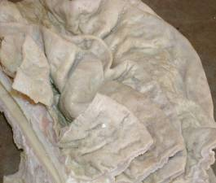

El rumiante nace con un aparato digestivo que estructural y funcionalmente se asemeja al de un no rumiante
El ternero nace con su aparato digestivo adaptado a una dieta láctea, y por lo tanto, propia de un no-rumiante. Por esta razón los divertículos estomacales, no funcionales, son pequeños al nacimiento y el cierre de la gotera esofágica desvía la leche directamente al abomaso. La gotera esofágica es una estructura anatómica
que conecta el esófago con el

CENTRO DE FORMACION AGROINDUSTRIAL –CEFA
INSTRUCTOR: BENICIO CUBILLOS QUINTERO. MV
Email: benicubillos@misena.edu.co Página 3

abomaso. Bajo condiciones normales de alimentación los DE se van desarrollando mientras se hacen funcionales.

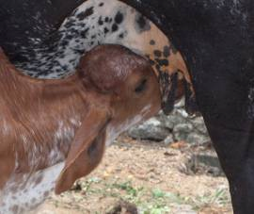

El desarrollo de los divertículos estomacales suele dividirse en tres períodos:

1. Entre el nacimiento y las tres semanas de vida. El animal es “lactante”, posee sólo capacidad de digerir leche y depende de la absorción intestinal de glucosa para mantener un valor de glucemia, que es semejante al de un no rumiante (alrededor de 1 gr/l).

2. Entre las tres y las ocho semanas de vida. Es un “período de transición” durante el cual el animal comienza a ingerir pequeñas cantidades de alimento sólido y se van desarrollando
Gradualmente los divertículos
Estomacales. Los valores de glucemia comienzan a disminuir mientras aumenta la concentración plasmática de ácidos grasos volátiles (AGV), especialmente acetato (C2), propionato (C3) y butirato (C4).

3. A partir de las ocho semanas de vida. Los divertículos estomacales están bien desarrollados y permiten una digestión fermentativa propia del “rumiante adulto”.

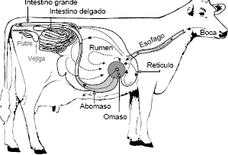

COMPOSICION Y CLASFICACION DE LOS ALIMENTOS

Los alimentos para los bovinos pueden incluir tallos, hojas, semillas y raíces de varias plantas. Las vacas también se pueden alimentar de subproductos industriales (harinas de semillas oleaginosas, melaza, granos
Cerveceros, subproductos de molino

CENTRO DE FORMACION AGROINDUSTRIAL –CEFA
INSTRUCTOR: BENICIO CUBILLOS QUINTERO. MV
Email: benicubillos@misena.edu.co Página 4

etc.). Además, las vacas necesitan minerales y vitaminas para responder a sus requisitos nutricionales.

Los alimentos para vacas frecuentemente se clasifican de la siguiente manera:

• Forrajes

• Concentrados

• Suplementos proteicos

• Minerales y vitaminas

Esta clasificación se basa en el valor del alimento como un suministro de nutrientes específicos. Los nutrientes son las sustancias químicas necesarias para la salud, mantenimiento, crecimiento y producción del animal.

Los nutrientes que se encuentran en los alimentos y que los animales requieren se pueden clasificar así:

• Agua.

• Energía (lípidos, carbohidratos, proteínas).
• Proteína (compuestos nitrogenados).

• Vitaminas.

• Minerales.

Los forrajes también pueden contener sustancias que no tienen valor nutritivo.
Algunos componentes tienen estructuras complejas (compuestos fenolicos) que son indigestibles y que pueden interferir con la digestión de algunos nutrientes (como por ejemplo con la de lignina y tanino). Además, algunas plantas contienen toxinas que son dañinas para la salud del animal.

AGUA Y MATERIA SECA

La materia seca del alimento contiene todos los nutrientes (excepto agua) requeridos por la vaca. La cantidad de agua en los alimentos es por lo general de poca importancia. Las vacas controlan su consumo de agua, aparte de la materia seca, y deben tener acceso a agua limpia todo el día (las vacas toman de 4 a 5 Kg de agua por cada kilo de materia seca). La composición nutricional de los alimentos generalmente se expresa como porcentaje de materia seca (%MS) en lugar del porcentaje del alimento fresco (“% ofrecido") dado que: La cantidad de agua en los alimentos varía bastante y el valor nutritivo se puede comparar más fácilmente cuando se expresa basándose en materia seca.

CENTRO DE FORMACION AGROINDUSTRIAL –CEFA
INSTRUCTOR: BENICIO CUBILLOS QUINTERO. MV
Email: benicubillos@misena.edu.co Página 5

La concentración de nutrientes en el alimento se puede comparar directamente a la concentración requerida en la dieta.

MATERIA ORGÁNICA Y MINERALES

La materia seca en un alimento se puede dividir en materia orgánica e inorgánica. Los compuestos que contienen carbón (C), hidrógeno (H), oxígeno (O) y nitrógeno (N) se clasifican como orgánicos. Los compuestos inorgánicos o minerales son los otros elementos químicos (calcio, fósforo etc.).

En las plantas, el contenido de minerales varía entre 1 a 12%. Los forrajes normalmente contienen más minerales que las semillas o granos. Los minerales frecuentemente se clasifican como macro- y micro minerales. Esta distinción se base sólo en la cantidad requerida por los animales. Algunos minerales posiblemente sean esenciales (Por ejemplo bario, bromo, níquel) y otros se conocen por su efecto negativo en la digestibilidad de los alimentos (por ejemplo, silicio).
Los minerales requeridos en la dieta de animales y sus símbolos químicos.

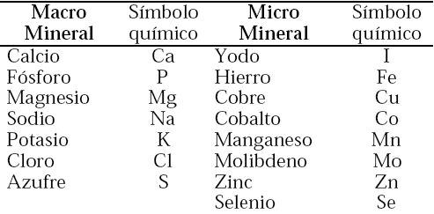

NUTRIENTES QUE CONTIENEN NITRÓGENO

El nitrógeno se encuentra en la proteína y otros compuestos incluidos en la materia orgánica de un alimento. Las proteínas se componen de una o más cadenas de aminoácidos. Las proteínas están compuestas de aminoácidos. Hay 20 aminoácidos y el código genético del animal determina la secuencia de aminoácidos de cada proteína, y esta secuencia a su vez determina una función específica en el organismo. Algunos aminoácidos son esenciales y otros no lo son. Los aminoácidos que no son esenciales se pueden sintetizar en el cuerpo, pero los aminoácidos esenciales deben estar presentes en la dieta porque el cuerpo no los puede sintetizar. Parte del
nitrógeno en los alimentos se llama

CENTRO DE FORMACION AGROINDUSTRIAL –CEFA
INSTRUCTOR: BENICIO CUBILLOS QUINTERO. MV
Email: benicubillos@misena.edu.co Página 6

nitrógeno no-proteico (NNP) porque el nitrógeno no forma parte de la estructura de una proteína. El nitrógeno no-proteico (por ejemplo amoniaco, urea, aminos, ácidos nucleicos) no tiene valor nutritivo para los animales monogástricos. Sin embargo, en los rumiantes, el nitrógeno no proteico puede ser utilizado por las bacterias del rumen para sintetizar aminoácidos y proteínas que son beneficiosas para la vaca.

NUTRIENTES QUE CONTIENEN ENERGIA

En contraste con otros nutrientes, el contenido de energía en un alimento no se puede cuantificar por un análisis del laboratorio. La cantidad de energía en los alimentos se mide por experimentación. En el cuerpo, el carbón (C), hidrógeno (H) y oxígeno (O) de los carbohidratos, lípidos y proteínas se puede convertir en H2O y CO2 con el escape de energía. La mega caloría (Mcal) típicamente se utiliza como una unidad de energía, pero el joule (J) es la unidad oficial de medida.
Las cantidades de lípidos y otras sustancias grasosas se determinan por un método que se llama extracción con éter. Los lípidos normalmente rinden
2.23 veces más de la energía que rinden los carbohidratos. Sin embargo, la mayor parte de energía en forrajes y muchos concentrados viene principalmente de los carbohidratos. Los alimentos para las vacas normalmente tienen menos de 5% de lípidos pero 50-80% de carbohidratos. Hay tres clases principales de carbohidratos en las plantas:

• Azúcares sencillos (glucosa, fructosa).

• Carbohidratos de almacenamiento (almidón) también se conocen como carbohidratos no-fibrosos, no estructurales, o que no forman parte de las paredes de las células.
• Carbohidratos estructurales, que se llaman fibrosos, o de la pared de las células (celulosa y hemicelulosa). La glucosa se encuentra en alta concentración en algunos alimentos (melaza, suero de leche). El almidón es un componente importante de los granos de cereales (trigo, cebada, maíz etc.). La celulosa y la hemicelulosa constituyen largas cadenas de
unidades de glucosa. El enlace químico

CENTRO DE FORMACION AGROINDUSTRIAL –CEFA
INSTRUCTOR: BENICIO CUBILLOS QUINTERO. MV
Email: benicubillos@misena.edu.co Página 7

entre dos unidades de glucosa fácilmente se rompe en el caso del almidón, pero en la celulosa, el enlace resiste el ataque de enzimas digestivas de los mamíferos. Sin embargo, las bacterias del rumen poseen las enzimas que pueden extraer las unidades adicionales de glucosa de la celulosa y la hemicelulosa. La celulosa y la hemicelulosa se asocian con la lignina, una sustancia fenólica que se encuentra en la pared de la célula. La fibra, o cantidad de pared de células, en un alimento tiene efectos importantes en su valor nutritivo. En general, mientras más bajo el contenido de fibra, más alto el contenido de energía. Pero las partículas de fibra largas son necesarias en las raciones de la vaca para:
• Estimular la rumia, esencial para mantener la digestión y la salud de la vaca.
• Evitar la disminución del porcentaje de grasa en la leche.

En muchos países, el contenido de fibra cruda es la medida oficial para determinar el contenido de fibra en un alimento. Sin embargo este no es un
método preciso para medir las paredes
de las células. Un procedimiento más reciente es la determinación de fibra detergente neutro (FDN) en el laboratorio, el que ofrece un cálculo más preciso del total de fibra en el alimento. La FND incluye celulosa, hemicelulosa y lignina. Los azúcares en la fibra sufren fermentación bacteriana en el rumen en forma lenta, pero, la materia que no se encuentra en las paredes de las células (como es el caso de los azucares simples y algunas proteínas) son fácilmente accesibles a las bacterias ruminales. Normalmente los carbohidratos no fibrosos (CNF) no se cuantifican por análisis, sino a base de cálculos, haciendo una resta del total de los nutrientes: Se asume que todo lo que no sea ceniza, proteína cruda, extractos de éter o FDN representa los CNF.

VITAMINAS

El contenido de vitaminas en un alimento no se determina con regularidad, pero las vitaminas son esenciales en pequeñas cantidades para mantener la salud. Las vitaminas se clasifican como solubles en agua o hidrosolubles (9 vitaminas del complejo
B y vitamina C) y solubles en grasa o

CENTRO DE FORMACION AGROINDUSTRIAL –CEFA
INSTRUCTOR: BENICIO CUBILLOS QUINTERO. MV
Email: benicubillos@misena.edu.co Página 8

liposolubles (ß-caroteno, o provitamina A, vitaminas D2, D3, E y K). En las vacas, las vitaminas del complejo B no son esenciales porque las bacterias del rumen las pueden sintetizar.

SUPLEMENTOS ALIMENTICIOS QUE PUEDEN SER UTILIZADOS EN GANADERIA ECOLOGICA

ENSILJES

Es un método de conservación de forrajes que se caracteriza por hacer uso de los forrajes en estado verde que al ser sometidos a procesos de fermentación natural en un medio anaerobio (sin presencia de aire). Este es el éxito del silo la ausencia total de oxigeno, permitiendo así mantener la calidad de los forrajes, esta técnica es recomendable para mejorar la digestibilidad del material vegetal de deficiente digestibilidad.

Los forrajes mas adecuados para ensilar so aquellos que poseen abundante follaje (relación tallo hoja), rápido crecimiento y volumen de producción

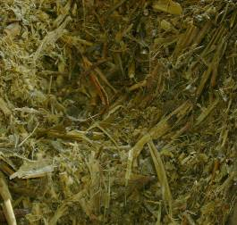

PRINCIPIOS DE CONSERVACION DEL ENSILAJE

El objetivo que se busca cuando se va a hacer un silo es reducir al máximo el daño que ciertos microorganismos presentes en el ambiente pueden hacer al material a ensilar evitando así que se pueda conservar por largos periodos de tiempo. Para lograr esto se debe reducir al máximo la actividad microbiana disminuyendo el pH del silo a niveles en los cuales las bacterias no pueden sobrevivir.

Los microorganismos que juegan algún tipo de papel en la realización de un ensilaje:
1. Bacterias acido lácticas, bacterias butiricas, bacterias
Acido acéticas y coli bacterias.

CENTRO DE FORMACION AGROINDUSTRIAL –CEFA
INSTRUCTOR: BENICIO CUBILLOS QUINTERO. MV
Email: benicubillos@misena.edu.co Página 9

2. Hongos.

3. Levaduras.

De las anteriores las que más interesan son las acido lácticas, pues son las que en condiciones anaerobias (sin aire) tienen la habilidad de alimentarse de los azucares de la planta y producir acido láctico el cual es el responsable de la ciada del pH en el silo (el pH del silo deberá estar entre 3.5 y 4.2), frenando de esta forma la actividad microbiana y permitiendo que el material ensilado se conserve por largos periodos de tiempo, es por esta razón que la extracción de aire al silo es el punto más importante a tener en cuenta cuando se va a ensilar algún material vegetal. También, el contenido de azucares del material forrajero es de vital importancia.

Cuando se adiciona melaza a cada capa del material a ensilar, se esta
Incorporando sustrato con el cual se
FACTORES IMPORTANTES EN EL PRCESO DE ENSILAJE
La calidad del ensilaje depende de:

1. La clase de pasto o cultivo a ensilar.

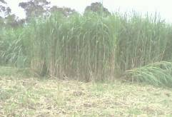

2. El estado vegetativo de la planta en el momento de la cosecha.
3. La velocidad a la cual se elabore el silo.
4. Grado de madurez: Las gramíneas como los pastos se deben cosechar en estado de prefloración. No obstante algunas gramíneas, como la avena se deben cortar cuando el grano este en estado lechoso; el maíz cuando la mazorca está en estado de choclo empiezan a
Secarse las hojas inferiores.

Acelera la actividad de las bacterias5. Humedad: Existe un método

Acido lácticas.
Practico para estimar el grado de humedad que posee el forraje; consiste en tomar un puñado de forraje picado,
Comprimirlo fuertemente en la mano

CENTRO DE FORMACION AGROINDUSTRIAL –CEFA
INSTRUCTOR: BENICIO CUBILLOS QUINTERO. MV
Email: benicubillos@misena.edu.co Página 10

Durante un minuto; si el bolo formado permanece comprimido y aparecen jugos abundantes la humedad estará entre el 75 y el 85% y es recomendable someter el forraje a oreo o pre secado antes de picarlo. Si el bolo mantiene su forma y la mano queda húmeda el porcentaje será del 70 a 75%; este es el momento ideal para ensilar. Se recomienda, antes de ensilar mezclar el forraje con alimentos energéticos secos como el maíz molido con tusa que además incrementa el contenido de materia seca del producto.

6. Compactación: El grado de compactación o apisonamiento es importante para lograr la salida rápida del aire atrapado entre las partículas del forraje picado. Si el sellado del silo no es hermético los hongos intervienen y descomponen el producto. El sistema a utilizar para el apisonamiento depende del tipo de ensilaje que se vaya a realizar. E apisonamiento del ensilaje esta en directa relación con el tamaño de la partícula del forraje que debe estar entre 2 y 2.5 centímetros.
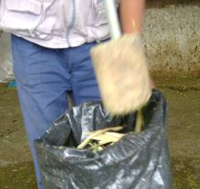

TIPOS DE ENSILAJE

1. SILO DE BOLSA: Es el más recomendado para los medianos y pequeños productores teniendo en cuenta su fácil manejo después de elaborado. Cada bolsa tiene una capacidad entre 40 y 50 kilos.
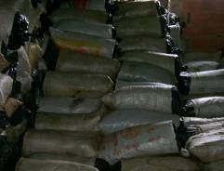

2. SILO EN CANECA PLASTICA: Mediante este sistema de conservación se puede almacenar una mayor cantidad de forraje
Comparado con el silo de bolsa. Es

CENTRO DE FORMACION AGROINDUSTRIAL –CEFA
INSTRUCTOR: BENICIO CUBILLOS QUINTERO. MV
Email: benicubillos@misena.edu.co Página 11

Ideal para medianos y pequeños ganaderos teniendo en cuenta la durabilidad de la caneca.
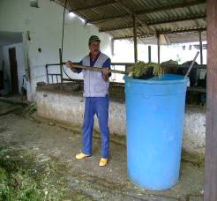

3. SILO DE MONTON: Para los productores con mayor número de animales resulta conveniente teniendo en cuenta la economía que conlleva. En este sistema se recomienda al almacenar hasta tres toneladas de forraje por facilidad de apisonamiento.
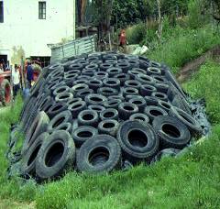

4. SILO DE TRINCHERA: También se conoce con el nombre de silos foso o pozo y silos de zanja. Como su nombre lo indica es una trinchera ya que se abre en el suelo un hueco largo y no muy profundo. Generalmente es subterráneo.

5. SILO BUNKER: Este tipo de silo se caracteriza por tener solo dos paredes laterales inclinadas, a diferencia del silo de trinchera está abierto en los
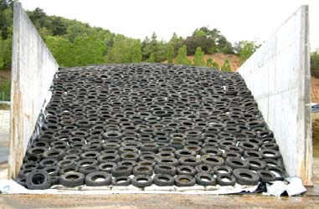

Extremos.

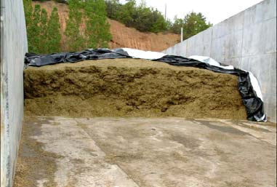

CENTRO DE FORMACION AGROINDUSTRIAL –CEFA
INSTRUCTOR: BENICIO CUBILLOS QUINTERO. MV
Email: benicubillos@misena.edu.co Página 12

Existen otras técnicas de ensilaje como el SILO DE TORRE y SILO PRESS que requieren por parte del ganadero una mayor inversión en infraestructura y maquinaria.

SILO DE TORRE

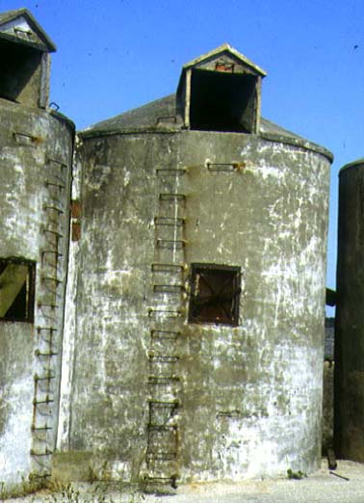

TENGA EN CUENTA QUE AL CABO DE TREINTA DIAS DE ELABORADO EL SILO SE PODRA SUMINISTAR A SU GANADO SI EL PROCESO FUE SATISFACTORIO

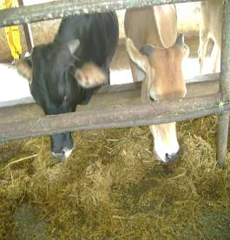

HENIFICACION

La henificación es un proceso de conservación, cuyo objetivo es reducir el contenido de humedad del forraje a un nivel suficientemente bajo como para inhibir la actividad de los microorganismos sobre el material vegetal.

Se origina de esta manera un producto estable, y de valor nutritivo similar al que poseía el forraje al momento del corte. Cuando la humedad del forraje desciende al
20%, este se convierte en heno. Es decir que está listo para suministrar
al ganado.

CENTRO DE FORMACION AGROINDUSTRIAL –CEFA
INSTRUCTOR: BENICIO CUBILLOS QUINTERO. MV
Email: benicubillos@misena.edu.co Página 13

El método mas comúnmente utilizado para la deshidratación del forraje es la luz solar; por lo tanto, es necesario que el corte del forraje coincida con las épocas de sequía.
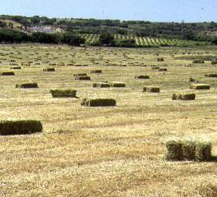

Para elaborar el heno se corta el forraje, se deja extendido al sol ojala hilerado y se voltea manual o mecánicamente cada dos horas por un día. Cuando se al torcer el forraje no tenga humedad y tenga un color verde amarillento, este estará listo para empacar.

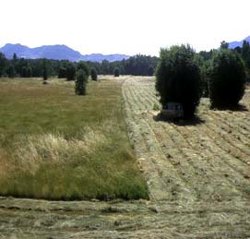
El almacenamiento se hace enfardando el heno para facilidad de manejo con una enfardadora manual o mecánica dependiendo de la posibilidad del ganadero.
El almacenamiento se puede hacer en

Lugares donde la humedad no
Perjudique el heno, preferiblemente sitios cubiertos y colocando el heno sobre estibas de madera.

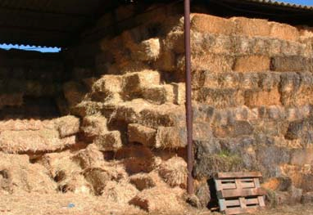

El consumo de heno depende de diversos factores como el tamaño del animal, la raza, la edad, el contenido de nutrientes y de los demás alimentos que componen la dieta de los animales.

CENTRO DE FORMACION AGROINDUSTRIAL –CEFA
INSTRUCTOR: BENICIO CUBILLOS QUINTERO. MV
Email: benicubillos@misena.edu.co Página 14

BLOQUES NUTRICIONALES

El bloque nutricional es un suplemento energético, proteico y mineral que se suministra a los bovinos de todas las edades teniendo en cuenta que dentro de su formulación no se incorpora la urea; es una excelente forma de aprovechar los residuos de cosecha utilizados en su elaboración mejorando los rendimientos productivos de los animales, además de ser una muy buena alternativa para las épocas secas, un alimento de buena calidad y bajo costo, ayuda a solucionar deficiencias nutricionales en épocas de baja producción y calidad de forraje además de incrementar o mantener la producción de los animales. Los bloques nutricionales en s elaboración no utilizan alimentos que consumen los humanos, aprovecha los residuos de cosecha, son de fácil elaboración y almacenamiento, es la forma económica y racional con que el ganadero puede tratar de solucionar los problemas críticos de escasez de
forrajes.

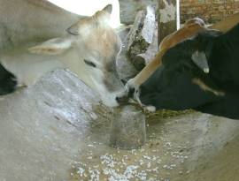

Un bloque nutricional se puede componer de:
1. Melaza de caña: Como aporte energético en el bloque.
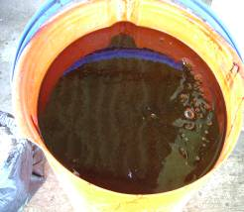

2. Sal mineralizada: Como aporte mineral.
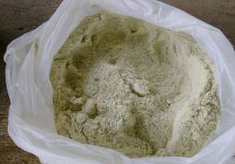

CENTRO DE FORMACION AGROINDUSTRIAL –CEFA
INSTRUCTOR: BENICIO CUBILLOS QUINTERO. MV
Email: benicubillos@misena.edu.co Página 15

3. Cemento o cal viva: Actúan como elementos compact antes y aportan minerales.
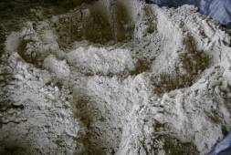

4. Azufre: Durante el proceso de digestión facilita la generación de aminoácidos azufrados.
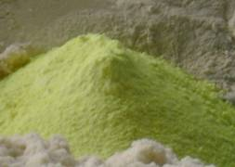

5. Harina de leguminosas forrajeras: Aporte de proteína y fibra.

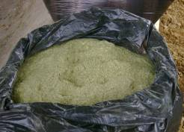

6. Se pueden utilizar tamos secos bagazo de caña, pastos secos, aserrín dulce y productos provenientes de la industrialización de material agrícola.
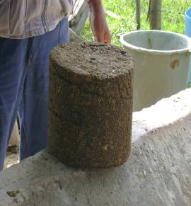

SALES MINERALIZADAS

Un elevado número de ganaderos medianos y pequeños no suplementan con sal mineralizada

CENTRO DE FORMACION AGROINDUSTRIAL –CEFA
INSTRUCTOR: BENICIO CUBILLOS QUINTERO. MV
Email: benicubillos@misena.edu.co Página 16

para cada una de las etapas productivas de los animales algunos suministran sal blanca lo que hace que el ganado pierda peso, la capacidad de resisten enfermedades, se presente una baja fertilidad, no presentación de celos, baja fertilidad de las hembras, intervalo entre partos muy largos, retención de placenta y malas lactancias.

Dentro de los ingredientes que se pueden utilizar para la elaboración de la sal mineralizada están los siguientes:

1. Phosbic

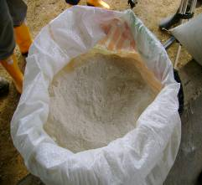

2. Sal Blanca ganadera
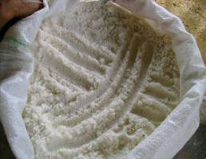

3. Sulfato de cobre

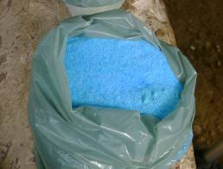

4. Sulfato de manganeso
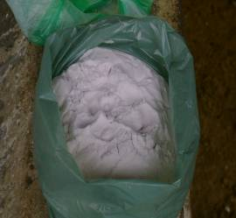

CENTRO DE FORMACION AGROINDUSTRIAL –CEFA
INSTRUCTOR: BENICIO CUBILLOS QUINTERO. MV
Email: benicubillos@misena.edu.co Página 17

5. Sulfato de magnesio

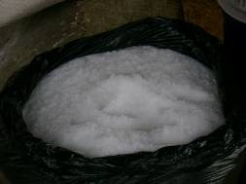

6. Azufre

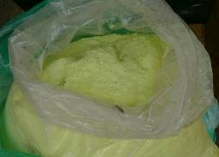

7. Sulfato de zinc

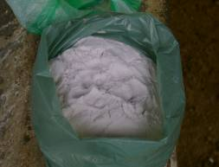

8. Azúcar

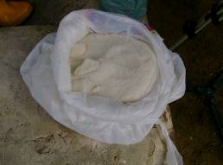

Otro material que también se puede adicionar es el sulfato de cobalto y zeolita si son de fácil consecución por parte del ganadero.

CENTRO DE FORMACION AGROINDUSTRIAL –CEFA
INSTRUCTOR: BENICIO CUBILLOS QUINTERO. MV
Email: benicubillos@misena.edu.co Página 18

